Minuta Región de la Araucanía

Departamento de Gestión de la Información

25/07/2019

# 1. Sobre la información presentada[1]

###### A continuación, se presenta una minuta con diferentes indicadores asociados a la **Región de la Araucanía**. Los datos son recopilados a partir de los diferentes sistemas de información disponibles de la Superintendencia del Medio Ambiente y consideran la información actualizada al **25/07/2019**.

# 2. Resumen

###### La siguiente tabla presenta indicadores generales de la Región de la Araucanía y su comparación a nivel nacional.

|  |  |  |  |
| --- | --- | --- | --- |
| Indicador | Región de la Araucanía | Todas las regiones | % del total |
| Unidades Fiscalizables (UF) | 864 | 15.714 | 5,5 |
| RCAs | 552 | 16.318 | 3,4 |
| Denuncias | 597 | 10.419 | 5,7 |
| Expedientes de Fiscalización | 4.466 | 40.936 | 10,9 |
| Formulaciones de Cargo | 124 | 893 | 13,9 |
| PDC aprobados | 30 | 411 | 7,3 |
| PDC rechazados | 10 | 94 | 10,6 |
| Monto PDC aprobados (MM CLP) | 1.228 | 279.817 | 0,4 |
| Multas cursadas (UTA) | 2.779 | 114.456 | 2,4 |
| Multas firmes (UTA) | 879 | 68.308 | 1,3 |
| Multas no firmes (UTA) | 1.900 | 46.148 | 4,1 |

##### 

# 3. Unidades Fiscalizables

* **864** de las **15.714** Unidades Fiscalizables (UF) a nivel nacional corresponden a la **Región de la Araucanía** (5.5%).
* Estas se concentran mayoritariamente en la categoría **Equipamiento** (220 UFs), seguida por la **Vivienda e Inmobiliarios** (161 UFs)

## 3.1 Localización UFs en la Región de la Araucanía

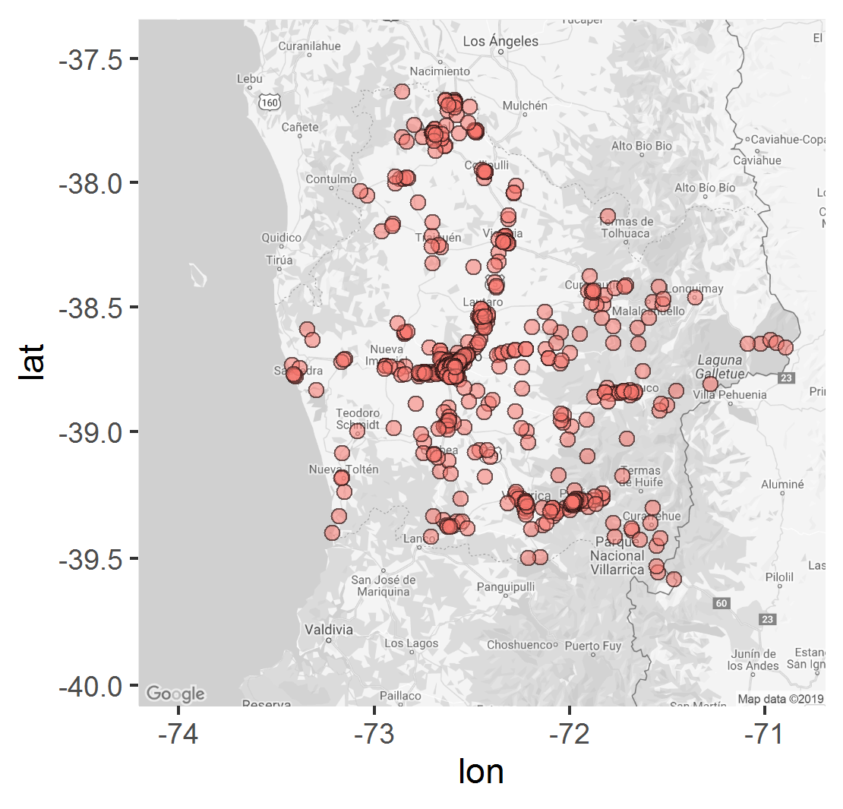

## 3.2 Distribución de UFs a nivel nacional

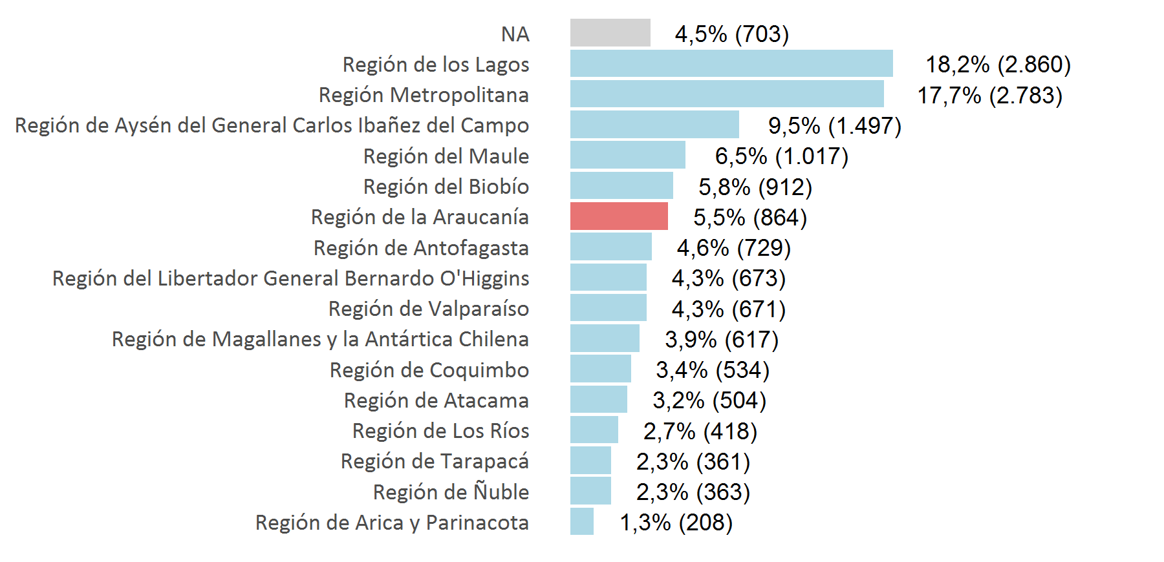

## 3.3 UFs de la Región de la Araucanía por sector

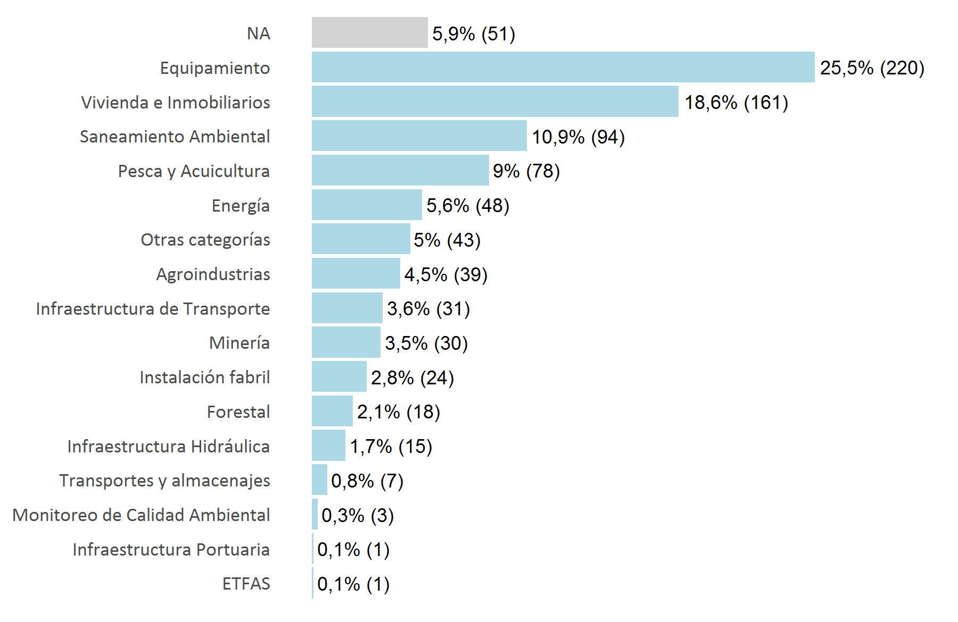

## 3.4 Las 5 UFs de Región de la Araucanía con más RCA

|  |  |
| --- | --- |
| Unidad Fiscalizable | RCAs |
| PISCICULTURA SAN PATRICIO | 6 |
| PTAS LABRANZA | 5 |
| NUEVO AEROPUERTO DE LA REGION DE LA ARAUCANIA | 5 |
| PISCICULTURA CABURGA II | 4 |
| PRC VILLARRICA | 4 |

# 4. Denuncias

* De **10.419** denuncias a nivel nacional, **597** corresponden a la **Región de la Araucanía** (5.7%).
* En 2018, **4.3%** de las denuncias correpondieron a la **Región de la Araucanía**.
* La categoría **Pesca y Acuicultura** concentra la mayoría de las denuncias en la Región de la Araucanía (43 denuncias), seguida por **Equipamiento** (38 denuncias).

## 4.1 Denuncias asociadas a la Región de la Araucanía por año

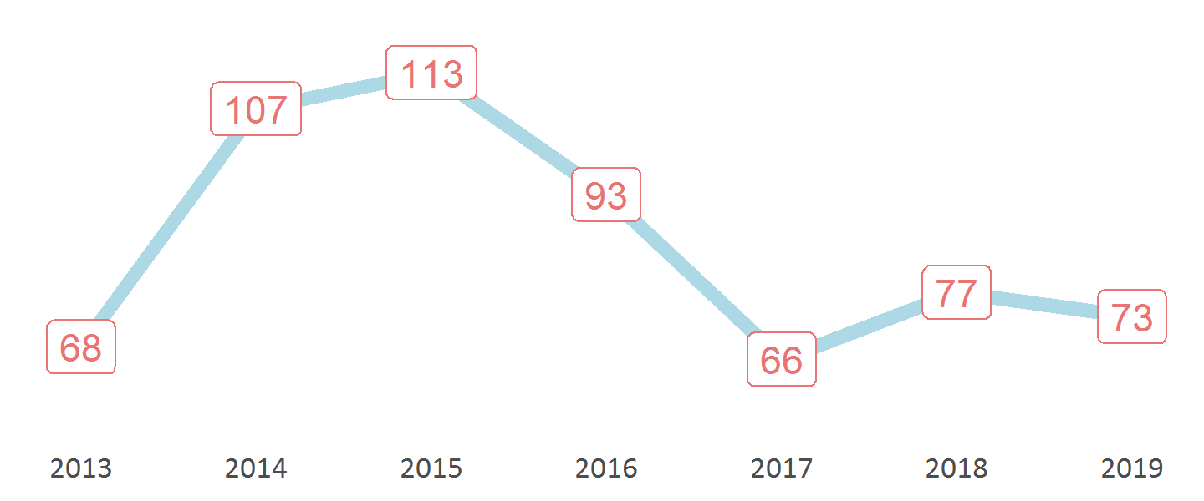

## 4.2 Distribución de las denuncias de la Región de la Araucanía por sector

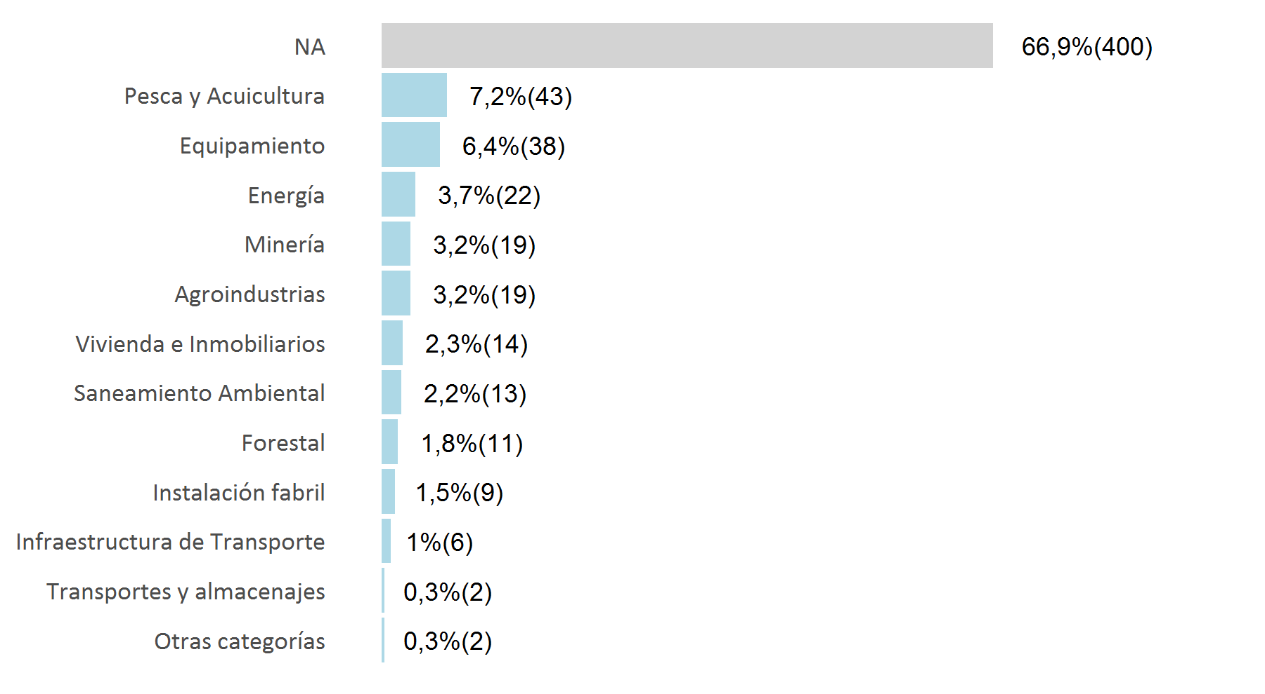

## 4.3 Denuncias asociadas a la Región de la Araucanía por origen

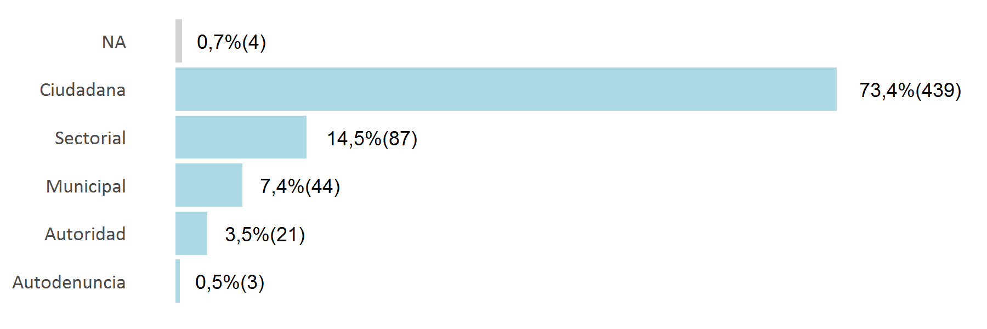

## 4.4 Denuncias asociadas a la Región de la Araucanía por estado de la denuncia

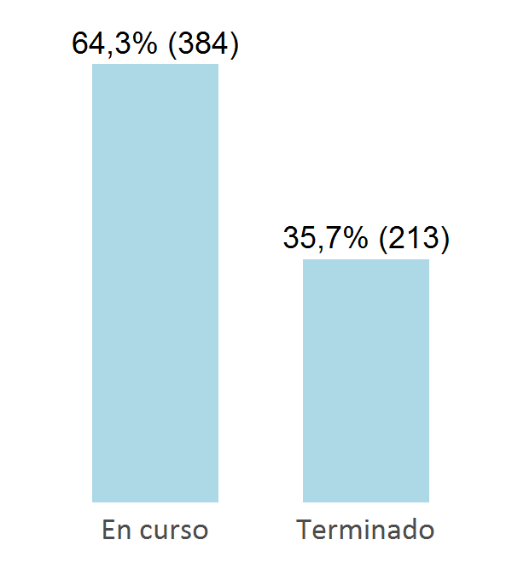

## 4.5 Denuncias asociadas a la Región de la Araucanía por tipo de termino

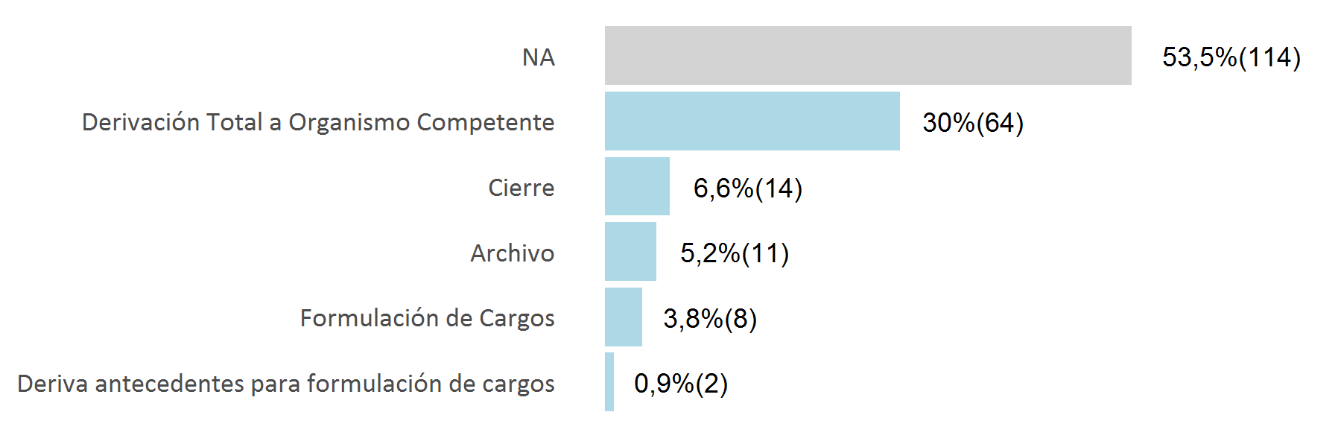

## 4.6 Las 5 UFs ascociadas a la reg por número de denuncias

|  |  |  |
| --- | --- | --- |
| # | Unidad Fiscalizable | Denuncias |
| 1 | PISCICULTURA SECTOR CHESQUE ALTO | 8 |
| 2 | CENTRAL DE PASADA CARILAFQUEN-MALALCAHUELLO | 7 |
| 3 | FUNDO SAN VICENTE DE MENETÚE | 7 |
| 4 | EXTRACCION DE ARIDOS LA FRONTERA | 6 |
| 5 | PISCICULTURA QUIMEYCO | 6 |

##### 

# 5. Procesos de Fiscalización

* De 40.936 expedientes de fiscalización, **4.466** corresponden a la **Región de la Araucanía**.
* La categoría **Pesca y Acuicultura** concentra la mayoría de los expedientes de fiscalización en la Región de la Araucanía (2.048 expedientes), seguida por **Agroindustrias** (542 expedientes).

## 5.1 Expedientes de fiscalización por región de las UFs

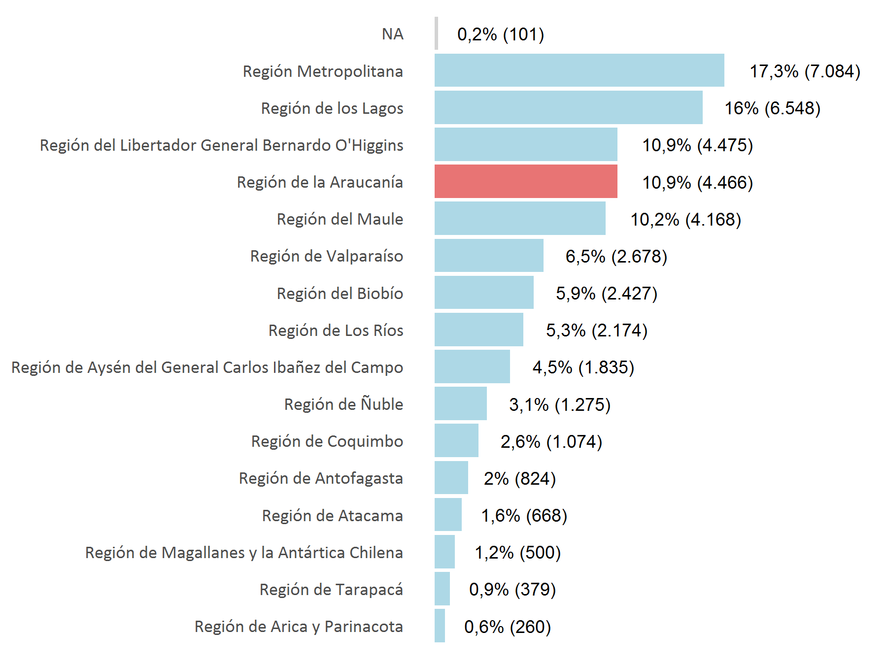

## 5.2 Expedientes de fiscalización asociados a la Región de la Araucanía por categoría de las UFs

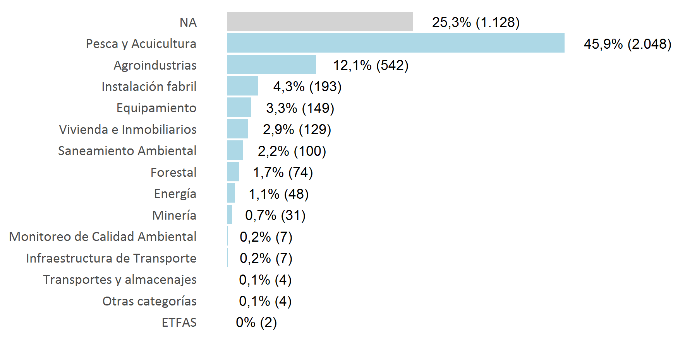

## 5.3 Expedientes de fiscalización asociados a la Región de la Araucanía por año

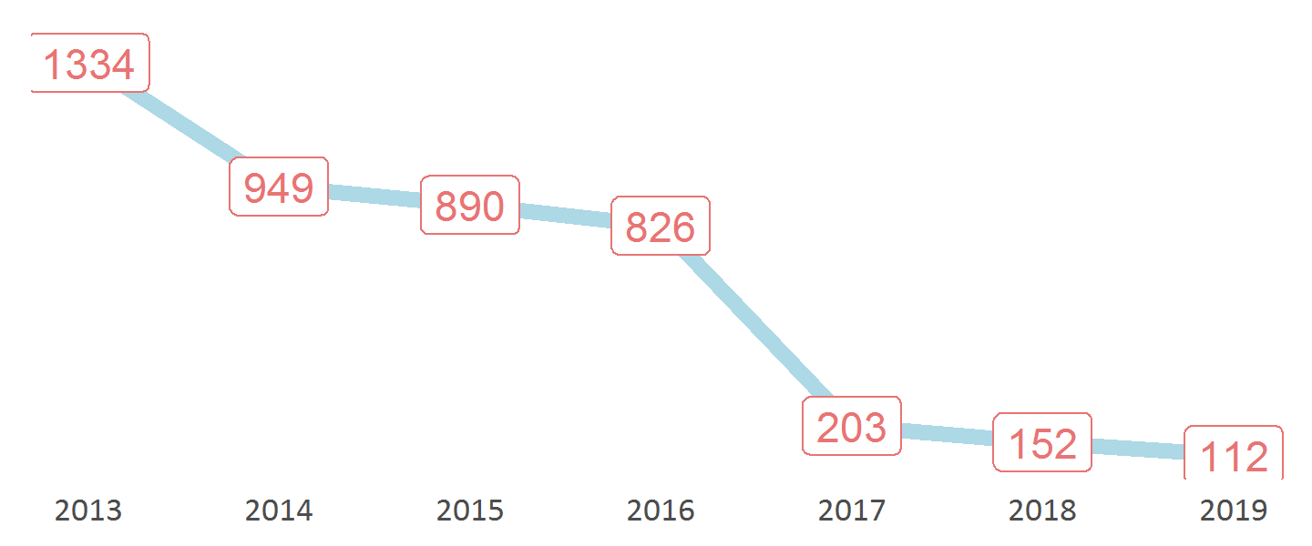

## 5.4 Expedientes de fiscalización 2018 con actividades de fiscalización en terreno (Inspección Ambiental/IA)

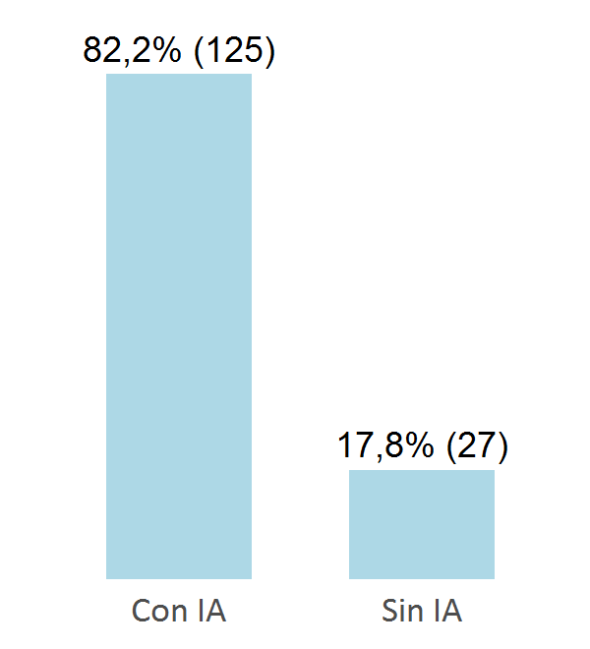

## 5.5 Expedientes de fiscalización 2018 asociados a la Región de la Araucanía por tipo de instrumento

* *Un expediente de fiscalización puede estar asociado a más de un instrumento*

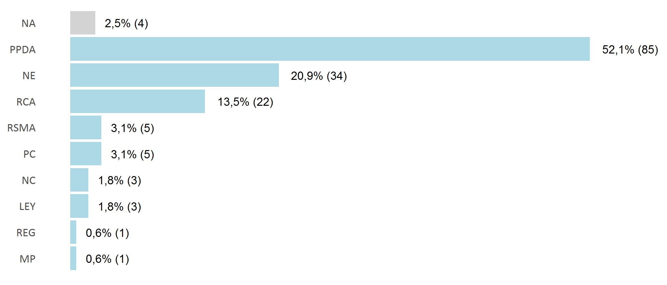

# 6. Procesos Sancionatorios

## 6.1 Formulaciones de cargo (FDC)

* La Región de la Araucanía ocupa el lugar 2 respecto al resto de las regiones en número de FdC.
* De **893** FdC, **124** (**13,9%**) han sido en la **Región de la Araucanía**.
* Dentro de la **Región de la Araucanía**, 19,4% de las FdC fueron iniciadas a partir de **denuncias**.
* **Equipamiento** es el sector que concentra el mayor número de FdC en la Región de la Araucanía (59) seguida por **Vivienda e Inmobiliarios** (18).

### FDC por región

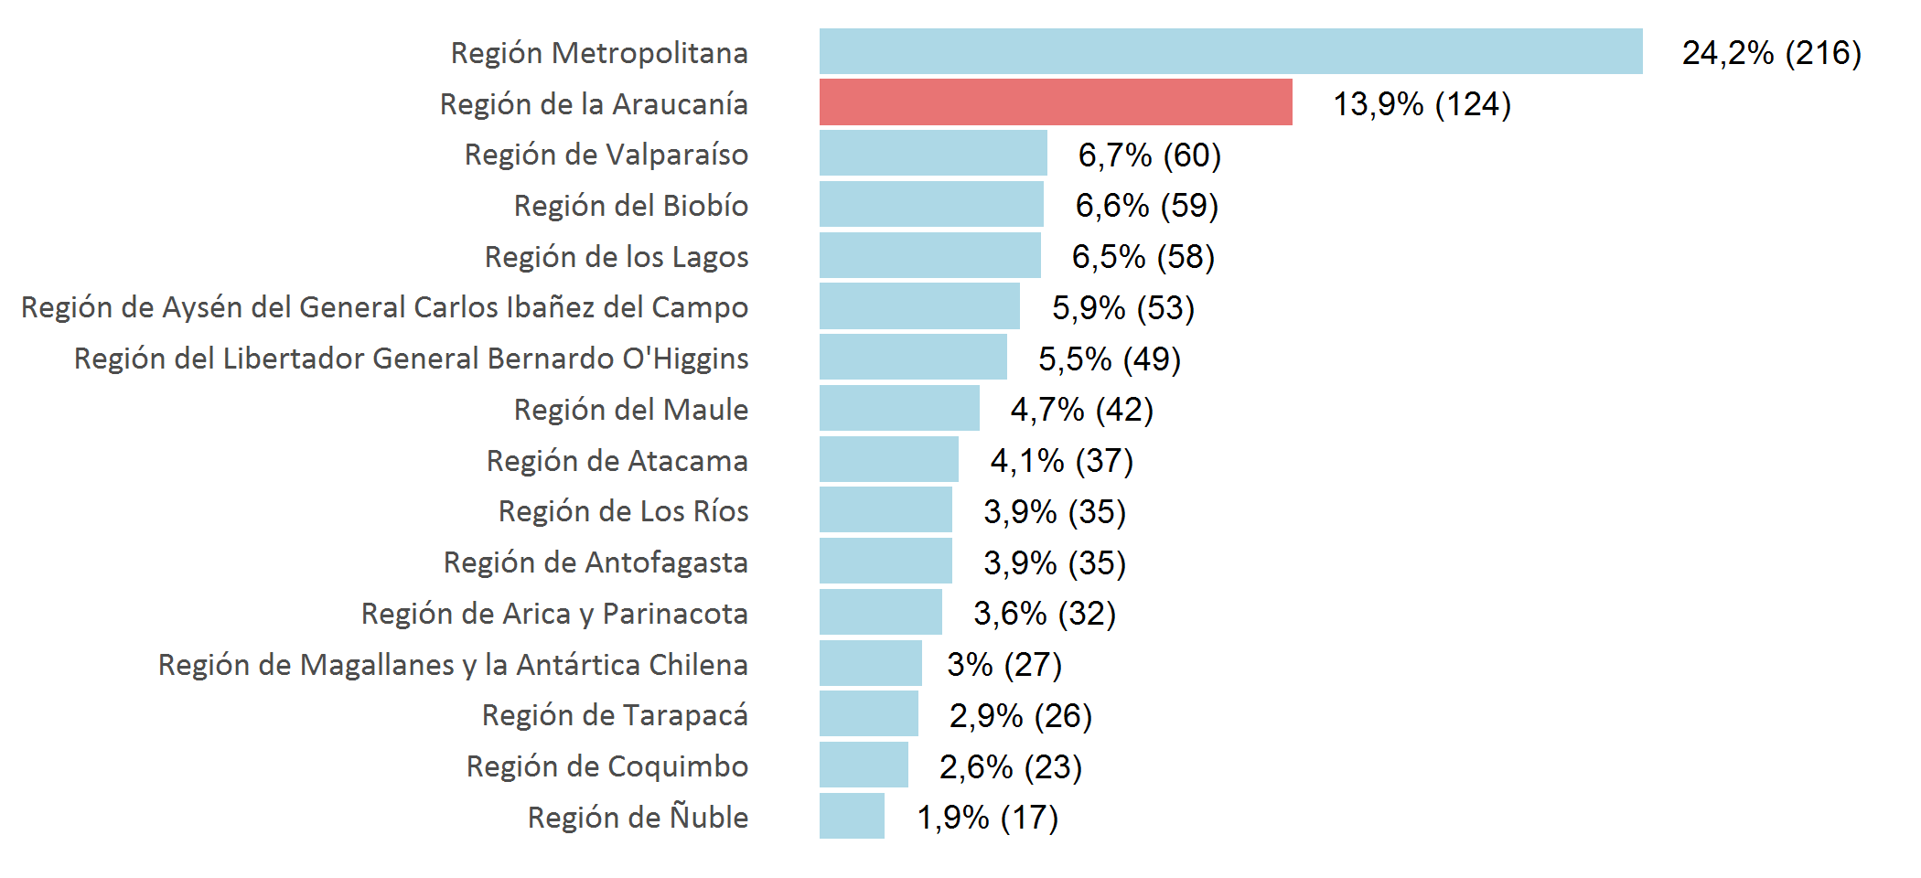

### FDC asociadas a la Región de la Araucanía por año

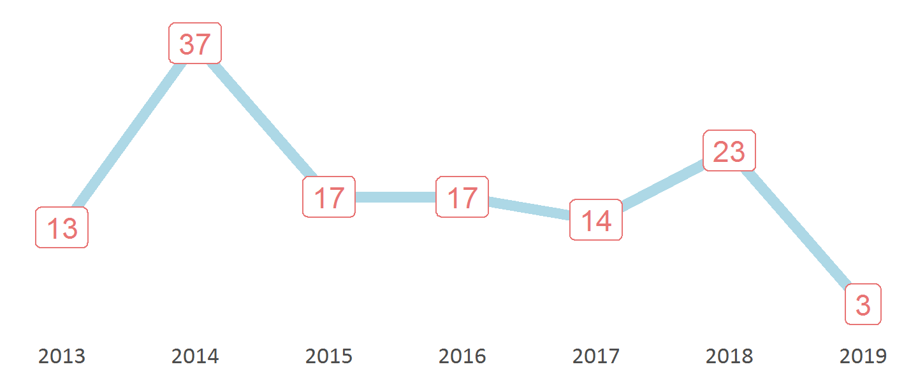

### Distribución de FDC asociadas a la Región de la Araucanía por sector

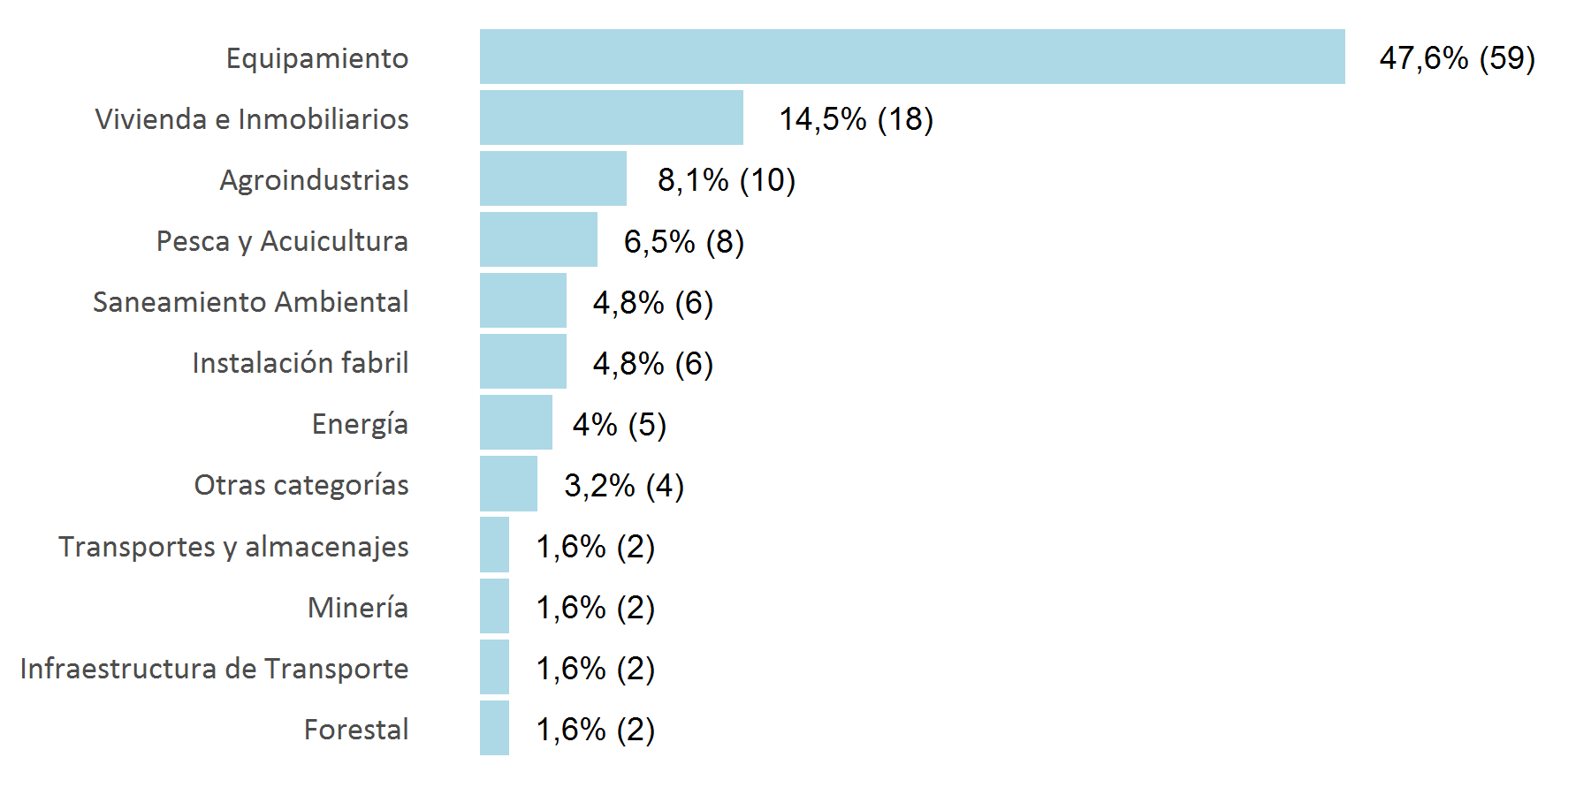

### FDC asociadas a la Región de la Araucanía por origen

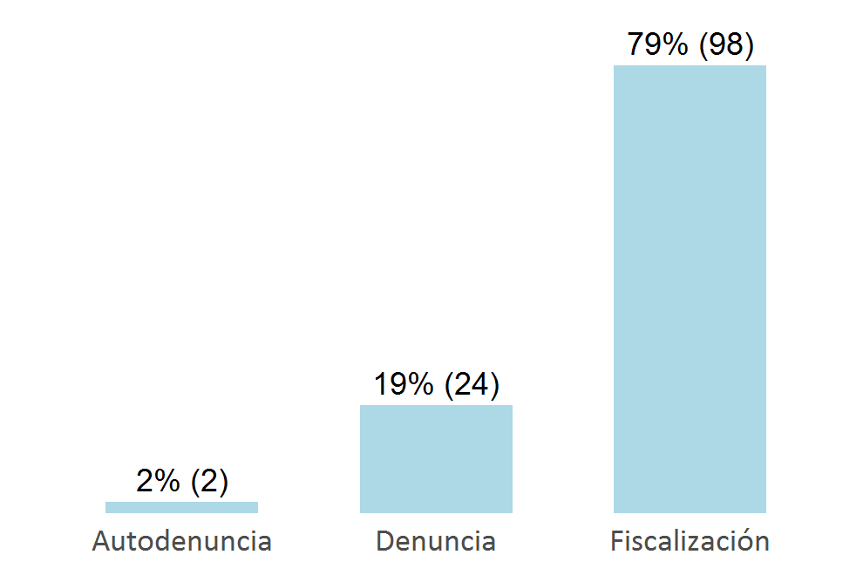

### FDC asociadas a la Región de la Araucanía por estado

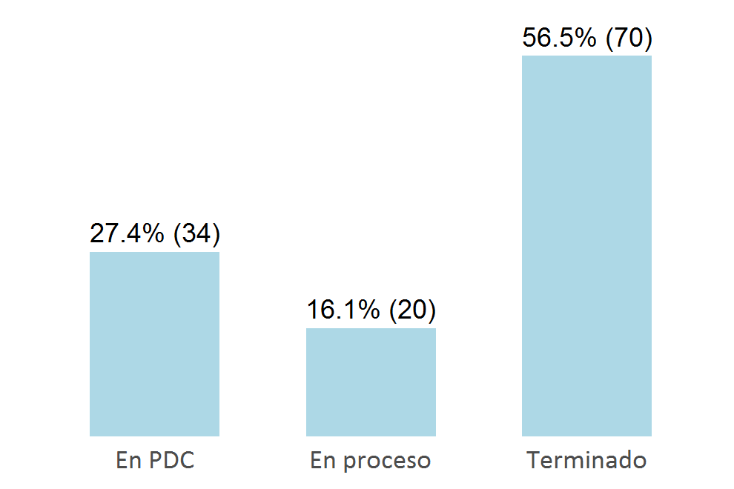

|  |  |  |
| --- | --- | --- |
| Estado del procedimiento sancionatorio | Detalle Estado | FDC |
| Terminado | Terminado - Absolución | 1 |
| Terminado | Terminado - Archivado | 6 |
| Terminado | Terminado - Sanción | 63 |
| En proceso | Dictamen en Proceso | 6 |
| En proceso | Dictamen Pendiente | 1 |
| En proceso | En Reposición | 2 |
| En proceso | Período de Presentación de Reclamación | 1 |
| En proceso | Reposición Pendiente | 1 |
| En proceso | Resolución Sancionatoria | 3 |
| En proceso | Resolución Sancionatoria Pendiente | 1 |
| En proceso | Suspendido | 5 |
| En PDC | PDC Ejecutado | 4 |
| En PDC | PDC en Análisis | 5 |
| En PDC | PDC en Ejecución | 20 |
| En PDC | Terminado - PDC | 5 |
|  | Total | 124 |

### Número de expedientes de fiscalización por procesos de sanción

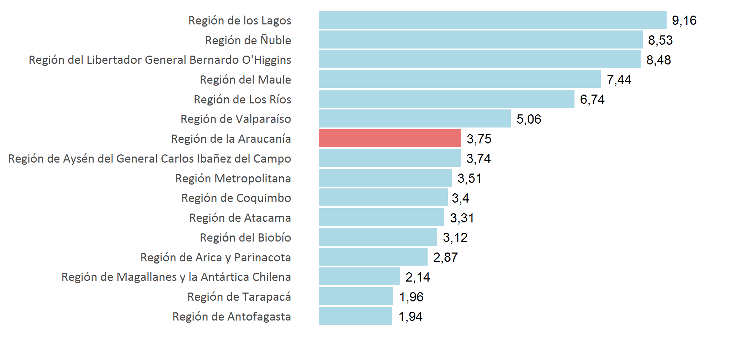

### Número de denuncias por procesos de sanción

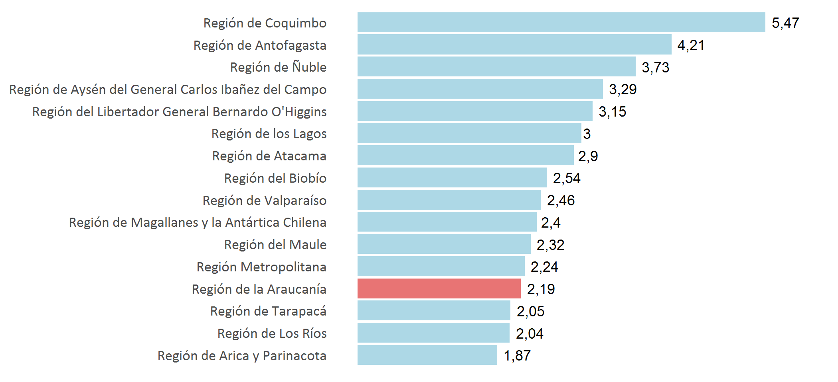

## 6.2 Programas de Cumplimiento (PDC)

### PDC asociados a la Región de la Araucanía aprobados y rechazados por año

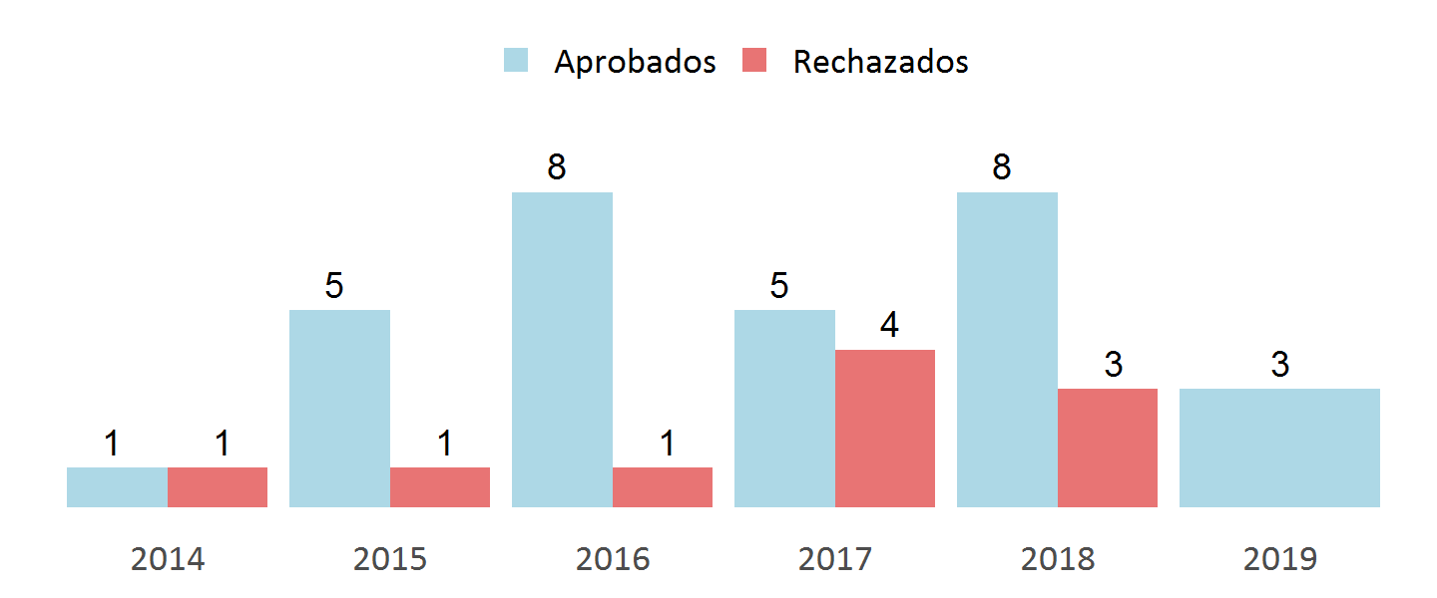

### Inversiones de los PDC aprobados por año (MM CLP)

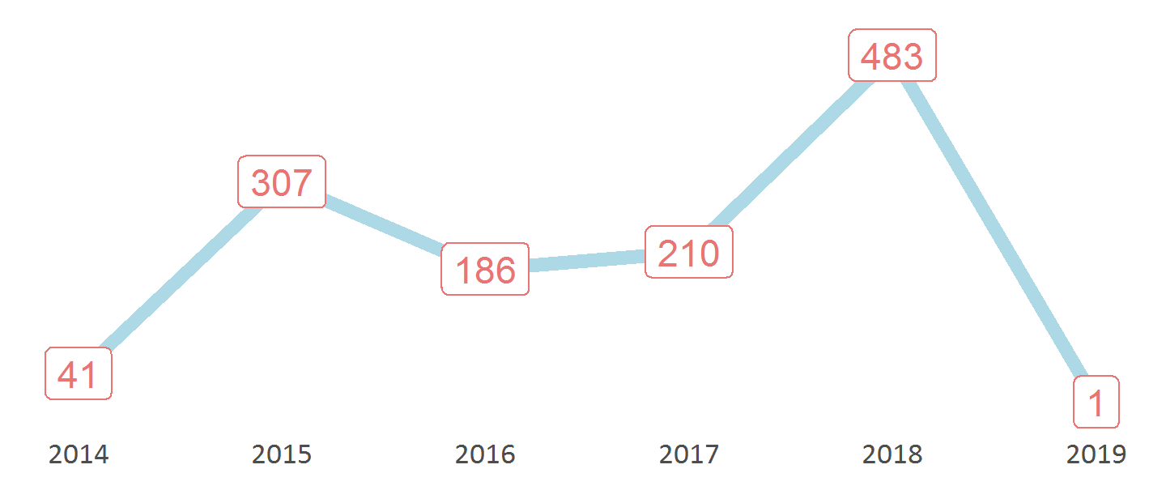

##### 

### Los 5 procesos sancionatorios con mayor monto de inversión en PDC

|  |  |  |  |  |  |  |
| --- | --- | --- | --- | --- | --- | --- |
| # | Expediente | Unidad Fiscalizable | Titular | Comuna | Categoría Económica | PDC (MM CLP) |
| 1 | D-076-2018 | Parque Eolico Renaico | Enel Green Power Del Sur S.p.a. | Renaico | Energía | 465 |
| 2 | A-001-2017 | Nuevo Aeropuerto De La Region De La Araucania | Sociedad Concesionaria Aeropuerto Araucania S.a | Freire | Infraestructura de Transporte | 169 |
| 3 | D-024-2016 | Piscicultura Molco | Salmones Multiexport S.a | Villarrica | Pesca y Acuicultura | 136 |
| 4 | D-021-2015 | Frigorifico Temuco | Frigorifico Temuco S.a. | Temuco | Agroindustrias | 118 |
| 5 | F-020-2015 | Comasa Lautaro | Comasa S.a | Lautaro | Energía | 97 |

## 6.3 Sanciones

* De las **2.779,15** UTA cursadas en multas en la **Región de la Araucanía**, **879,05** corresponden a multas firmes
* La multa de mayor monto fue cursada el año **2017** a **Vertedero Temuco** por **320 UTA**

### Multas por año (firme)

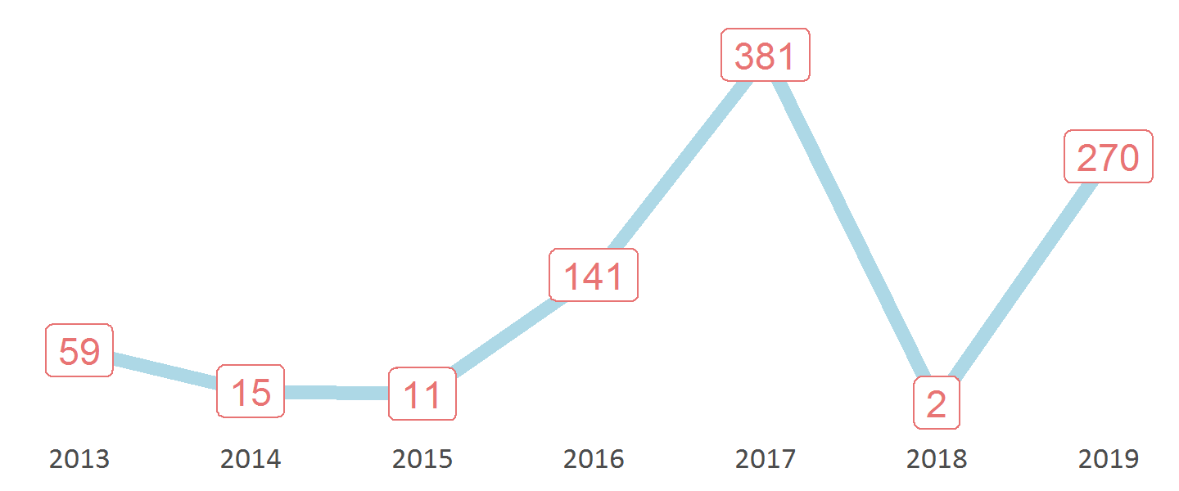

##### 

### Los 5 procesos sancionatorios con mayor monto de multa (UTA)

|  |  |  |  |  |  |  |
| --- | --- | --- | --- | --- | --- | --- |
| # | Expediente | Nombre | Titular | Categoría Económica | Comuna | Multa Total UTA |
| 1 | F-038-2013 | Vertedero Temuco | Ilustre Municipalidad De Temuco | Saneamiento Ambiental | Temuco | 320,0 |
| 2 | F-003-2018 | Piscicultura Rio Codihue, Tres Horquetas | Novatec S.a. | Pesca y Acuicultura | Cunco | 164,5 |
| 3 | D-055-2015 | Central De Pasada Carilafquen-Malalcahuello | Empresa Electrica Caren S.a. | Energía | Melipeuco | 118,0 |
| 4 | F-008-2018 | Riles Frusan Freire | Frutera San Fernando Sociedad Anonima | Agroindustrias | Freire | 99,0 |
| 5 | D-001-2013 | Minera No Metálicaáridos En Parcela Pangueco Sector Chacaico | Hernan Roa Poblete | Minería | Angol | 59,0 |

### Otras sanciones

###### Sumado a lo anterior, 36 procesos sancionatorios tienen asociados amonestación por escrito como otro tipo de sanción

##### 

### Multas pagadas

|  |  |  |  |  |  |  |
| --- | --- | --- | --- | --- | --- | --- |
| # | Expediente | Nombre | Titular | Categoría Económica | Comuna | Multa Total UTA |
| 1 | F-036-2013 | Leñeríasan Cristóbal | Juan Antonio Estrada Jimenez | Equipamiento | Temuco | 0,2 |
| 2 | D-055-2015 | Central De Pasada Carilafquen-Malalcahuello | Empresa Electrica Caren S.a. | Energía | Melipeuco | 118,0 |
| 3 | D-057-2016 | Taller Mecánico Padre De Las Casas | Alejandra Lorena Fuslocher Mulchi | Instalación fabril | Padre las Casas | 5,9 |
| 4 | F-058-2017 | Edificio Amsterdam | Comunidad Edificio Amsterdam | Vivienda e Inmobiliarios | Temuco | 1,0 |
| 5 | F-008-2018 | Riles Frusan Freire | Frutera San Fernando Sociedad Anonima | Agroindustrias | Freire | 99,0 |
| 6 | D-035-2018 | Panaderia Las Encinas | Panaderia Las Encinas | Equipamiento | Temuco | 1,0 |

##### 

# 7. Medidas Provisionales

* De **150** medidas provisionales a nivel nacional, **8** corresponden a la **Región de la Araucanía** (5.3%).
* La categoría **Equipamiento** concentra la mayoría de las medidas provisionales en la Región de la Araucanía (3 medidas provisionales), seguida por **Energía** (2 medidas provisionales).

## 7.1 Medidas provisionales por región

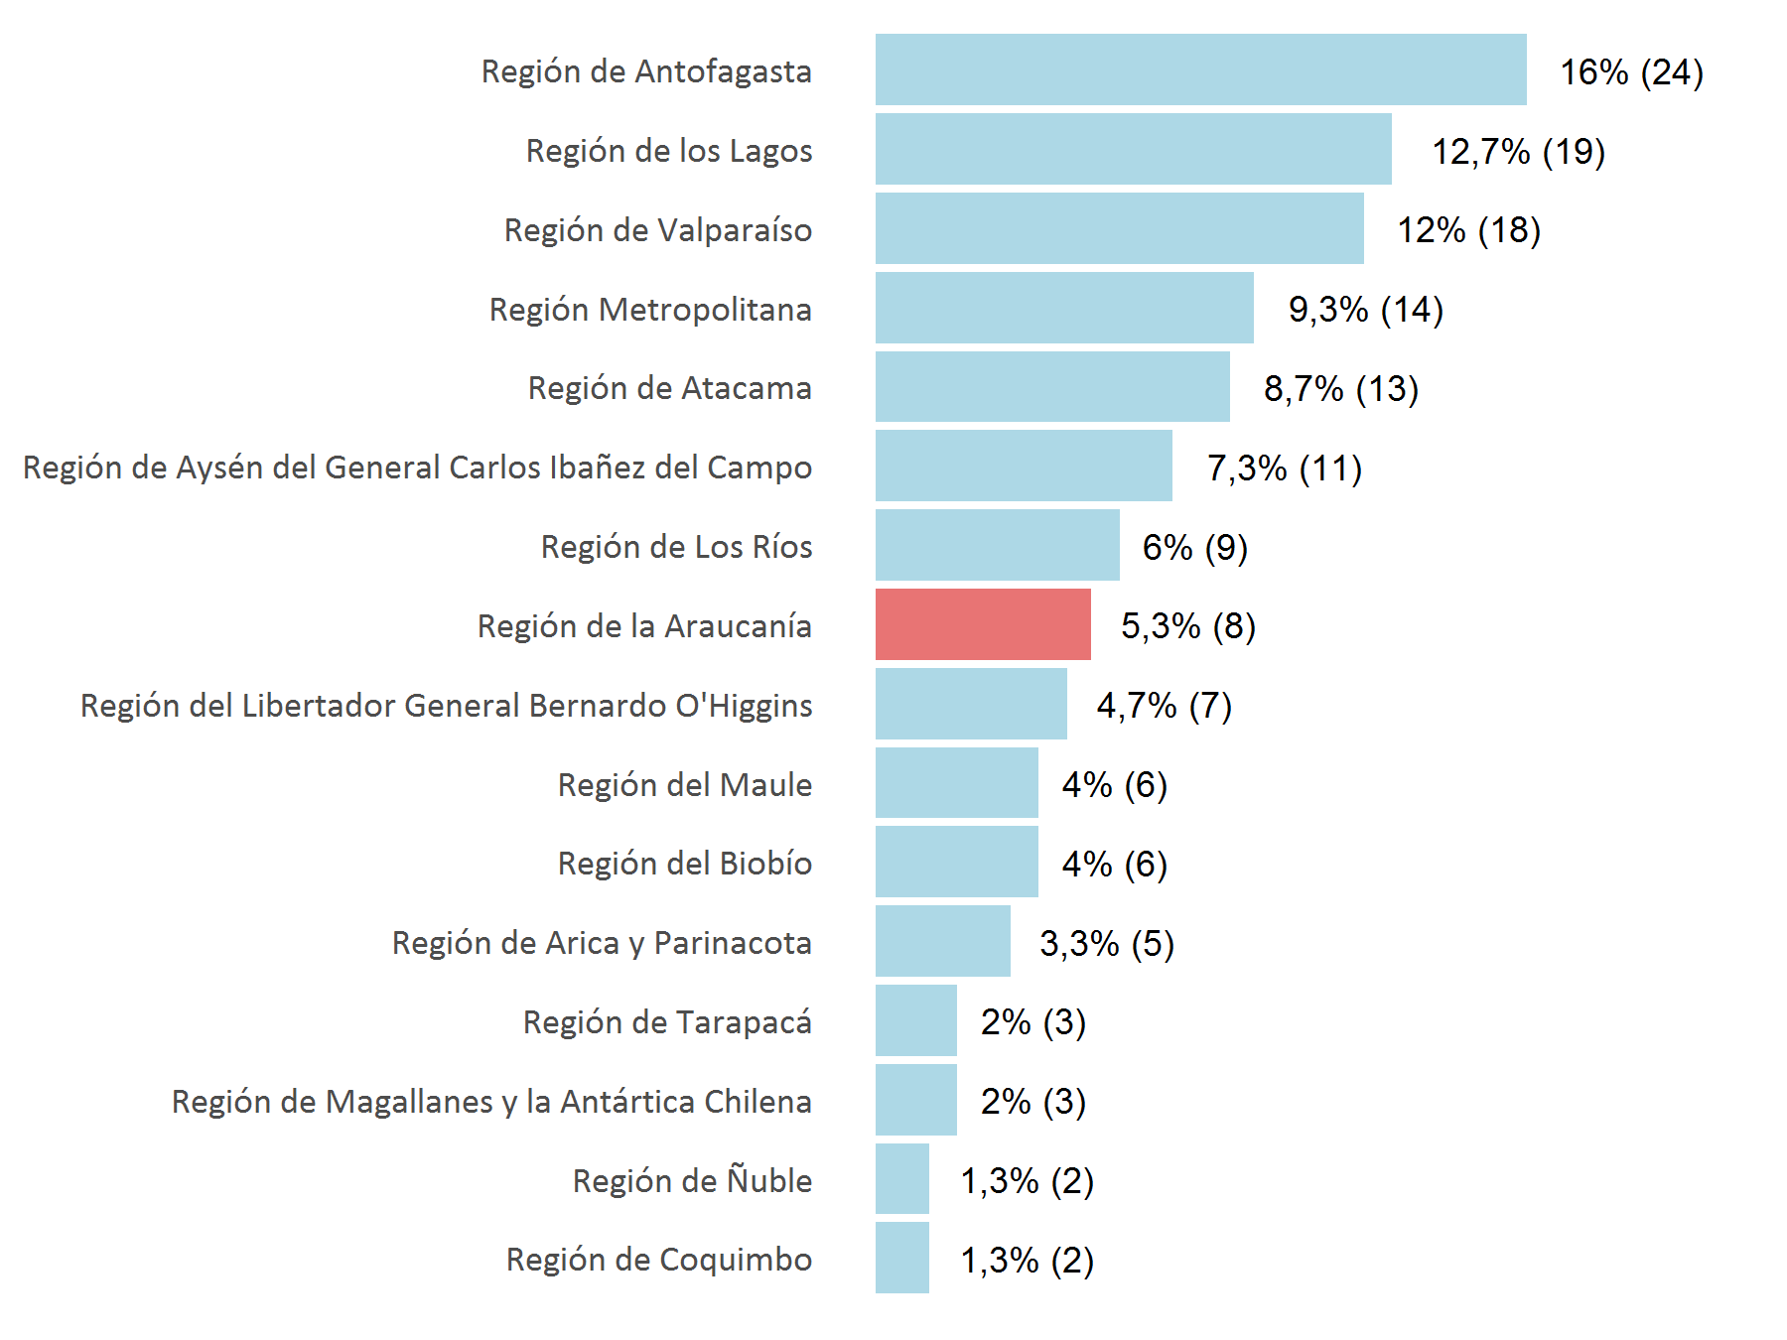

## 7.2 Medidas provisionales asociadas a la Región de la Araucanía por año

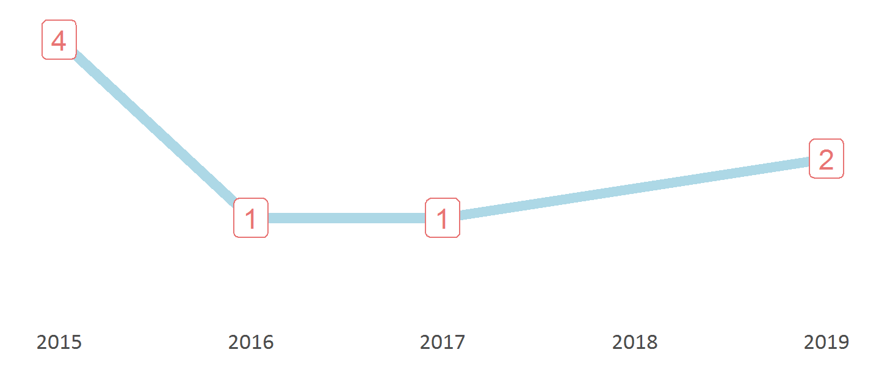

## 7.3 Medidas provisionales asociadas a la Región de la Araucanía por cat

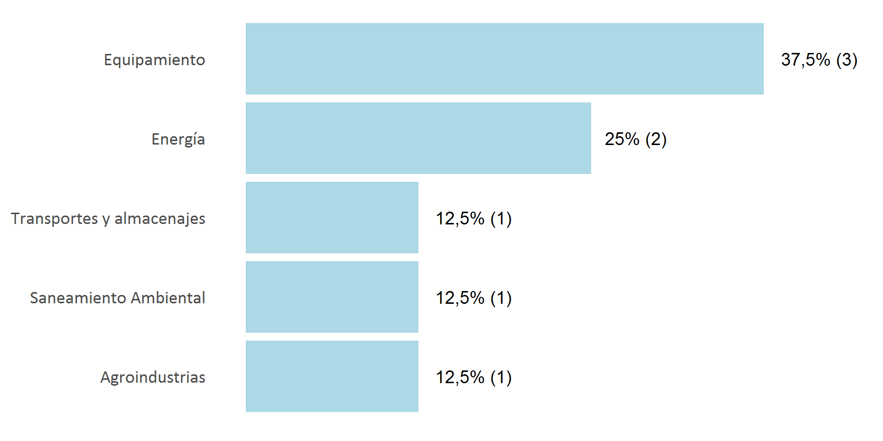

1. **UF**: Unidad Fiscalizable / **RCA**: Resolución de Calificación Ambiental / **IA**: Inspección Ambiental / **PPDA**: Plan de Prevensión y Descontaminación Ambiental / **RSMA**: Resolución de normas e instrucciones de carácter de la Superintendencia de Medio ambiente / **PC/PDC**: Programa de Cumplimiento / **NC**: Norma de Contaminación / **LEY**: Ley Ambiental / **REG**: Reglamento / **NE**: Norma de Emisión / **MP**: Medida Provisional / **FDC**: Formulación de Cargos / **MM**: Millones